·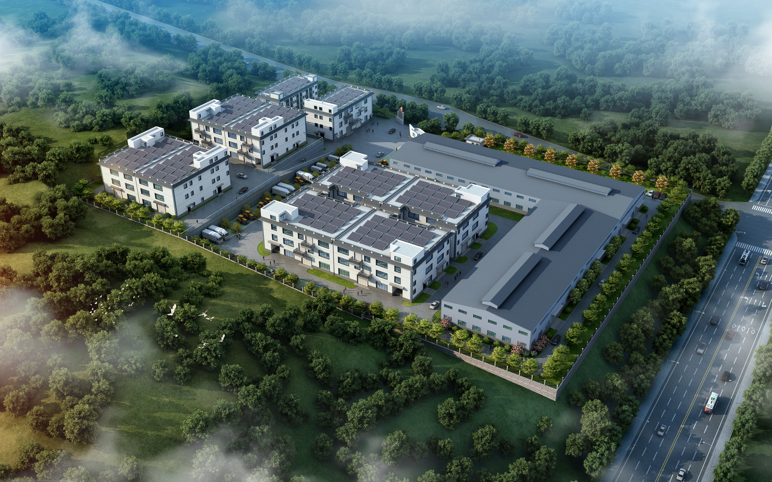
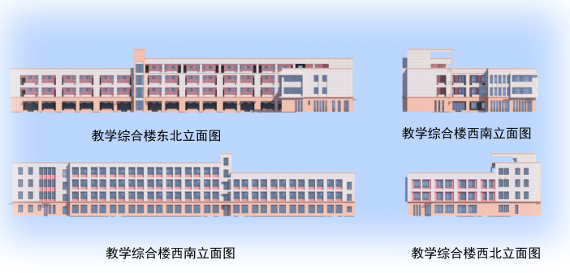
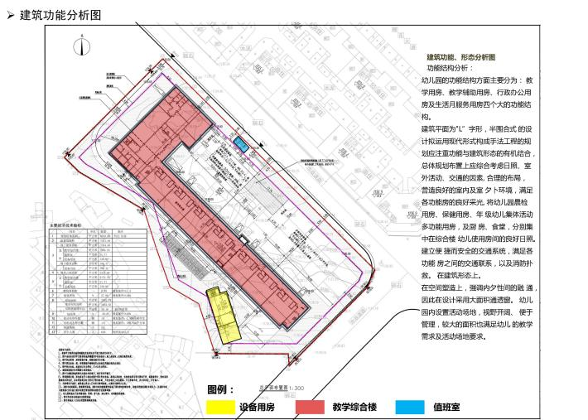
总平面图
功能分析图 接图
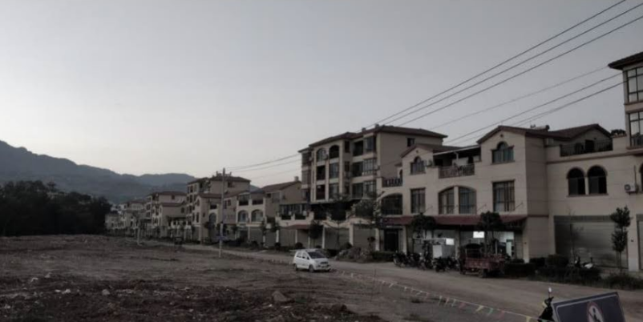
现状图
立面图
节点效果图
鸟瞰图
华宁县盘溪镇中心幼儿园建设项目
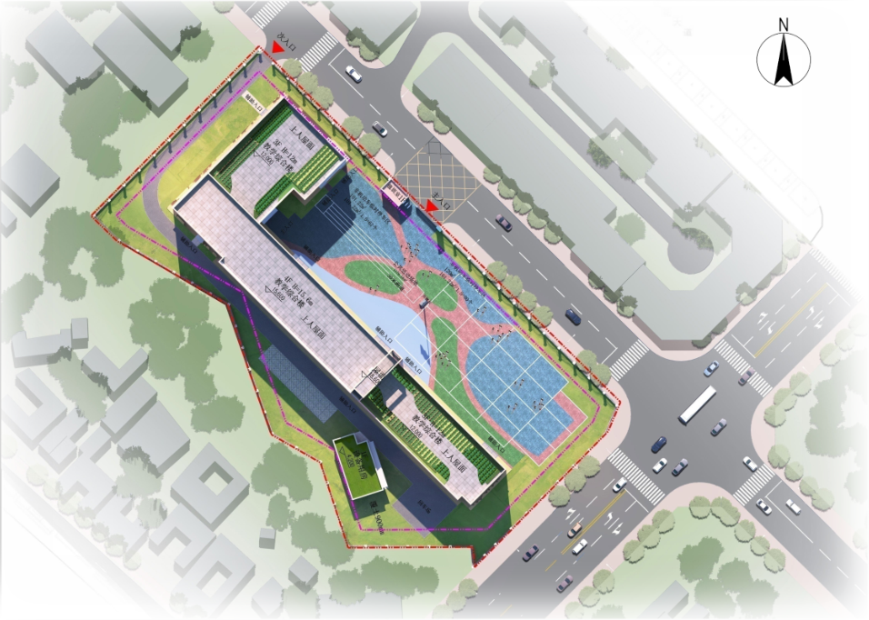
项目性质：新建 申报类别：建设工程规划许可证
申报单位：华宁县国有资本运营集团有限责任公司 公示时间：2026年3月5日——2026年3月13日
公示地点：华宁县规划管理中心、项目建设地点、www.huaning.gov.cn。 联系电话：0877—5011057。
备注：本公示的详细内容可向华宁县规划管理中心查询。对本公示项目有异议者，请于公示期限内以书面的形式将意见和建议反馈到华宁县规划管理中心（华宁县宁州街道宁荣街9号）。
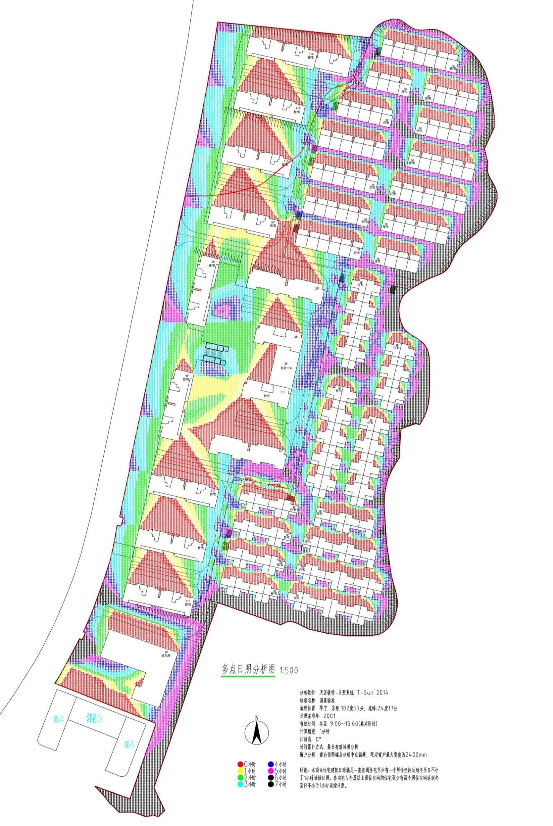
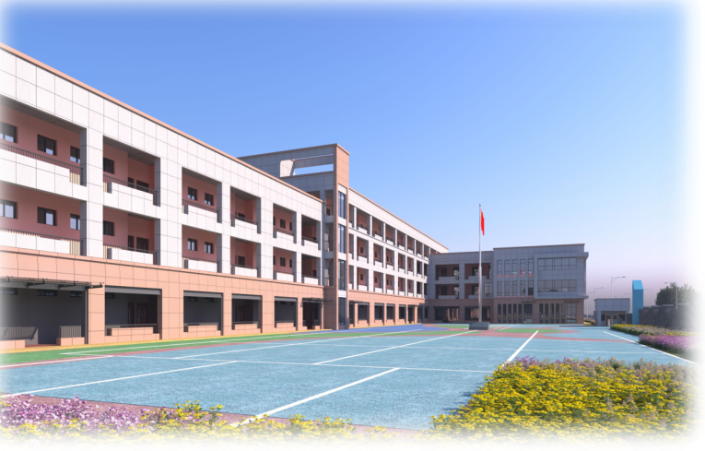

华宁县
玉溪市华宁县
云南省.玉溪市
中国.云南省
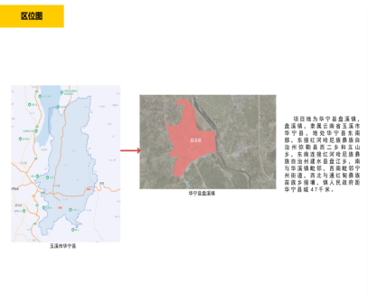
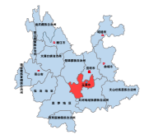
项目简介 区位图
本工程位于云南省玉溪市华宁县盘溪镇和谐商贸城西南方向。项目总建筑面积：7551.04㎡，包括1栋教学楼。

主要规划申报指标：
总用地面积：8339.58㎡，建筑占地面积：2324.88㎡，地上建筑面积：7354.63㎡，地下建筑面积：196.41㎡，总建筑面积：7551.04㎡。容积率：0.88，建筑密度：27.88%，绿地率：30.01%，规划机动车车位：10个，非机动车停车车位：147个。
华宁县自然资源局

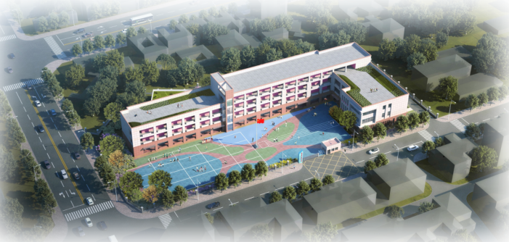

华宁县自然资源局建设工程规划许可证批前公示

